Author Guideline Journal of Society and Continuing Education
(Versi Template 2022)

Judul ← 13 Constantia Bold Maksimal 14 Kata

First Author ¹ *, Second Author ²,…
*Author Affiliation
* Corresponding Email

Abstrak
Abstrak berbahasa Indonesia ditulis menggunakan Constantia-11. Jarak antarbaris 1 spasi. Abstrak berisi 100-150 kata dan hanya terdiri dari 1 paragraf, yang memuat tujuan, metode, serta hasil penelitian.
Kata Kunci: 1 atau lebih kata atau frase yang penting, spesifik, atau representatif bagi artikel ini

Instructions for Preparing Manuscript for Jurnal Pendidikan Luar Sekolah (2019 Template Version)

Title← 13 Constantia Bold Italic 14 Words

Abstract
Abstract english version, written using Constantia-11, italic. Abstract contain research aim/purpose, method, and reseach results; written in 1 paragraph, single space among rows, using past tense sentences.
Keywords: one or more word(s) or phrase(s), that it’s important, spesific, or representative for the article
__________________________________________________________________________________

Secara keseluruhan, badan artikel berjumlah antara 4000–6000 kata termasuk daftar pustaka. Pengetikan artikel menggunakan perangkat lunak Microsoft Word dengan spasi antarbaris 1, jenis huruf Constantia ukuran 11, dan dalam dua kolom untuk memudahkan mereview.
PENDAHULUAN (15%)
Berisi latar belakang, rasional, dan atau urgensi penelitian. Referensi (pustaka atau penelitian relevan), perlu dicantumkan dalam bagian ini, hubungannya dengan justifikasi urgensi penelitian, pemunculan permasalahan penelitian, alternatif solusi, dan solusi yang dipilih. Cara penulisan sumber dalam teks perlu menunjukkan secara jelas nama author dan sitasi sumber, yang berupa tahun terbit dan halaman tempat naskah berada. Sebagai contoh adalah hasil penelitian menunjukkan bahwa lebih dari 70% siswa tidak mampu mengenali permasalahan otentik (Hasdiansyah & Suryono, 2016, p.6).
Derajat kemutakhiran bahan yang diacu dengan melihat proporsi 10 tahun terakhir dan mengacu pustaka primer. Permasalahan dan tujuan, serta kegunaan penelitian ditulis secara naratif dalam paragraf-paragraf, tidak perlu diberi subjudul khusus. Demikian pula definisi operasional, apabila dirasa perlu, juga ditulis naratif.
Pendahuluan ditulis dengan Constantia-11 tegak, dengan spasi 1. Tiap paragraf diawali kata yang menjorok ke dalam 5 digit, atau sekitar 1 cm dari tepi kiri tiap kolom. Proporsi untuk bagian pendahuluan ini tidak lebih dari 15% dari keseluruhan manuscript.
METODE (10%)
Berisi jenis penelitian, waktu dan tempat penelitian, target/sasaran, subjek penelitian, prosedur, instrumen dan teknik analisis data serta hal-hal lain yang berkait dengan cara penelitiannya. target/sasaran, subjek penelitian, prosedur, data dan instrumen, dan teknik pengumpulan data, serta teknik analisis data serta hal-hal lain yang berkait dengan cara penelitiannya dapat ditulis dalam sub-subbab, dengan sub-subheading. Sub-subjudul tidak perlu diberi notasi, namun ditulis dengan huruf kecil berawalkan huruf kapital, Constantia-11 unbold, rata kiri.
Khususnya untuk penelitian kualitatif, waktu dan tempat penelitian perlu ditulis-kan secara jelas (untuk penelitian kuantita-tif, juga perlu). Target/subjek penelitian (untuk penelitian kualitatif) atau populasi-sampel (untuk penelitian kuantitatif) perlu diurai dengan jelas dalam bagian ini. Perlu juga dituliskan teknik memperoleh subjek (penelitian kualitatif) dan atau teknik samplingnya (penelitian kuantitatif).
Prosedur perlu dijabarkan menurut tipe penelitiannya. Bagaimana penelitian dilakukan dan data akan diperoleh, perlu diuraikan dalam bagian ini.
Untuk penelitian eksperimental, jenis rancangan (experimental design) yang digu-nakan sebaiknya dituliskan di bagian ini. Macam data, bagaimana data dikumpulkan, dengan instrumen yang mana data dikum-pulkan, dan bagaimana teknis pengumpul-annya, perlu diuraikan secara jelas dalam bagian ini.
Bagaimana memaknakan data yang diperoleh, kaitannya dengan permasalahan dan tujuan penelitian, perlu dijabarkan dangan jelas. (Catatan: Sub-subbab bisa berbeda, menurut jenis atau pendekatan penelitian yang digunakan. Jika ada prosedur atau langkah yang sifatnya sekuensial, dapat diberi notasi (angka atau huruf) sesuai posisinya). Metode ini tidak lebih dari 10% dari keseluruhan manuscript.
HASIL DAN PEMBAHASAN (65%)
Hasil penelitian disajikan dalam bentuk grafik, tabel, atau deskriptif. Analisis dan interpretasi hasil ini diperlukan sebelum dibahas. Tabel dituliskan di tengah atau di akhir setiap teks deskripsi hasil/perolehan penelitian. Bila lebar Tabel tidak cukup ditulis dalam setengah halaman, maka dapat ditulis satu halaman penuh. Judul Tabel ditulis dari kiri rata tengah, semua kata diawali huruf besar, kecuali kata sambung. Kalau lebih dari satu baris dituliskan dalam spasi tunggal. Sebagai contoh, dapat dilihat Tabel 1.
Tabel 1. Style dan Fungsinya
No. | Nama Style | Fungsi
1. | JSCE_Title | Judul
2. | JSCE_Author | Penulis
3. | JSCE_AbstractBody | Abstrak
4. | JSCE_AbstractTitle | Judul Abstrak
5. | JSCE_AbstractKeyword | Kata kunci
6. | JSCE_Heading 1 | Judul 1
7. | JSCE_Body | Paragraf
8. | JSCE_Picture Capture | Judul Gambar
9. | JSCE_Table Capture | Judul Tabel
10. | JSCE_Reference | Daftar Pustaka
 | Dan seterusnya
Hasil berupa gambar, atau data yang dibuat gambar/skema/grafik/diagram/se-bangsanya, pemaparannya juga mengikuti aturan yang ada; judul atau nama gambar ditaruh di bawah gambar, dari kiri, dan diberi jarak 1 spasi dari gambar. Bila lebih dari 1 baris, antarbaris diberi spasi tunggal. Sebagai contoh, dapat dilihat pada Gambar 1.

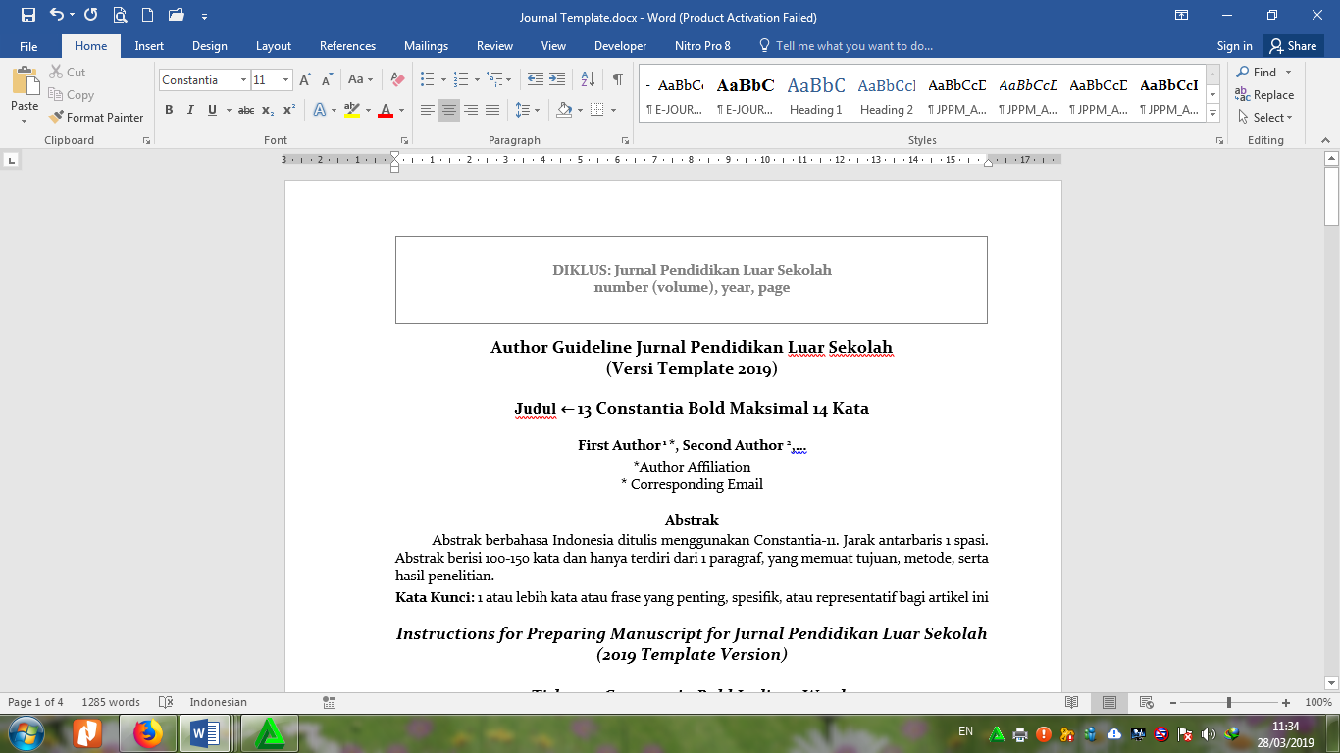
Gambar 1. Memunculkan Style dalam Template

Pembahasan difokuskan pada mengaitkan data dan hasil analisisnya dengan permasalahan atau tujuan penelitian dan konteks teoretis yang lebih luas. Dapat juga pembahasan merupakan jawaban pertanyaan mengapa ditemukan fakta seperti pada data.
Pembahasan ditulis melekat dengan data yang dibahas. Pembahasan diusahakan tidak terpisah dengan data yang dibahas. Proporsi untuk bagian hasil dan pembahasan 65% dari keseluruhan manuscript.
SIMPULAN (10%)
Berisi secara singkat, jelas dan logis yang mencakup jawaban permasalahan atau tujuan penelitian (jangan membahas lagi). Sehingga simpulan tidak hanya mengulangi data dalam hasil maupun pembahasan, namun berupa substansi pemaknaan. Ia dapat berupa pernyataan tentang apa yang diharapkan, sebagaimana dinyatakan dalam bab "Pendahuluan" yang akhirnya dapat menghasilkan bab "Hasil dan Pembahasan" sehingga ada kompatibilitas. Selain itu, dapat juga ditambahkan prospek pengembangan hasil penelitian dan prospek aplikasi penelitian selanjutnya ke depan (berdasarkan hasil dan pembahasan). Tuliskan dalam satu paragraf. Proporsi untuk bagian Simpulan ini tidak lebih dari 10% dari keseluruhan manuscript.

DAFTAR PUSTAKA
Penyusunan Daftar Pustaka yang mengikuti teknik yang standar APA Style. Untuk menjaga konsistensi cara pengacuan, pengutipan dan daftar pustaka sebaiknya menggunakan aplikasi Reference Manager, seperti Zotero, Mendeley, atau aplikasi berbayar yang lain. Ditulis dalam spasi tunggal, antardaftar pustaka diberi jarak 1 spasi. Daftar pustaka diurutkan sesuai dengan alfabet. Semua yang dirujuk dalam artikel harus tertulis dalam daftar pustaka dan semua yang tertulis dalam daftar pustaka harus dirujuk dalam artikel. Sebagian contoh cara penulisan referensi/ acuan di dalam daftar pustaka adalah sebagai berikut:

(Jenis: buku author sama dengan penerbit)
American Psychological Association. (2010). Publication manual of the American Psychological Association (6 ed.). Washington, DC: Author.

(Jenis: e-book)
Bransford, J. D., Brown, A. L., & Cocking, R. R. (2005). How people learn: Brain, mind, experience and school. from https://www.nap.edu/catalog/9853/how-people-learn-brain-mind-experience-and-school-expanded-edition.

(Jenis: edited book dengan dua editor atau lebih)
Tobias, S., & Duffy, T. M. (Eds.). (2009). Constructivist instruction: Success or failure? New York, NY: Routledge.

(Jenis: book section)
Sahlberg, P. (2012). The most wanted: Teachers and teacher education in Finland. In L. Darling-Hammond & A. Lieberman (Eds.), Teacher education around the world: changing policies and practices. London: Routledge.

(Jenis: buku satu pengarang)
Schunk, D. H. (2012a). Learning theories an educational perspective. Boston, MA: Pearson Education, Inc.

(Jenis: buku yang diterjemahkan)
Schunk, D. H. (2012b). Learning theories an educational perspective (E. Hamdiah & R. Fajar, Trans.). Yogyakarta: Pustaka Pelajar. (Original work published 2012).

(Jenis: buku dua pengarang)
Tabachnick, B. G., & Fidell, L. S. (2007). Using multivariate statistics (Fifth ed.). Needham Heights, MA: Allyn & Bacon.

(Jenis: artikel jurnal daring/0nline)
Nurgiyantoro, B. & Efendi, A. (2017). Re-Actualization of Puppet Characters in Modern Indonesian Fictions of The 21st Century. 3L: The Southeast Asian Journal of English Language Studies. 23 (2), 141-153, from http://doi.org/10.17576/3L-2017-2302-11.

(Jenis: artikel jurnal tiga pengarang)

Retnowati, E., Fathoni, Y., & Chen, O. (2018). Mathematics Problem Solving Skill Acquisition: Learning by Problem Posing or by Problem Solving? Cakrawala Pendidikan, 37(1), 1-10, from doi: http://dx.doi.org/10.21831/cp.v37i1.18787.

(Jenis: artikel jurnal dengan lebih dari 3 pengarang)
Janssen, J., Kirschner, F., Erkens, G., Kirschner, P. A., & Paas, F. (2010). Making the black box of collaborative learning transparent: Combining process-oriented and cognitive load approaches. Educational Psychology Review, 22(2), 139-154. doi: 10.1007/s10648-010-9131-x.

(Jenis: prosiding)
Retnowati, E. (2012, 24-27 November). Learning mathematics collaboratively or individually. Paper presented at the The 2nd International Conference of STEM in Education, Beijing Normal University, China. Retrieved from http://stem2012.bnu.edu.cn/data/short%20paper/stem2012_88.pdf.

(Jenis: dokumen buku pedoman/laporan institusi pemerintah/organisasi)
NCTM. (2000). Principles and standards for school mathematics. Reston, VA: Author.

(Jenis: dokumen hukum perundangan)
Permendiknas 2009 No. 22, Kompetensi Dasar Pendidikan Pancasila dan Kewarganegaraan Sekolah Dasar Kelas I-VI.

Appendix
(jika ada)

